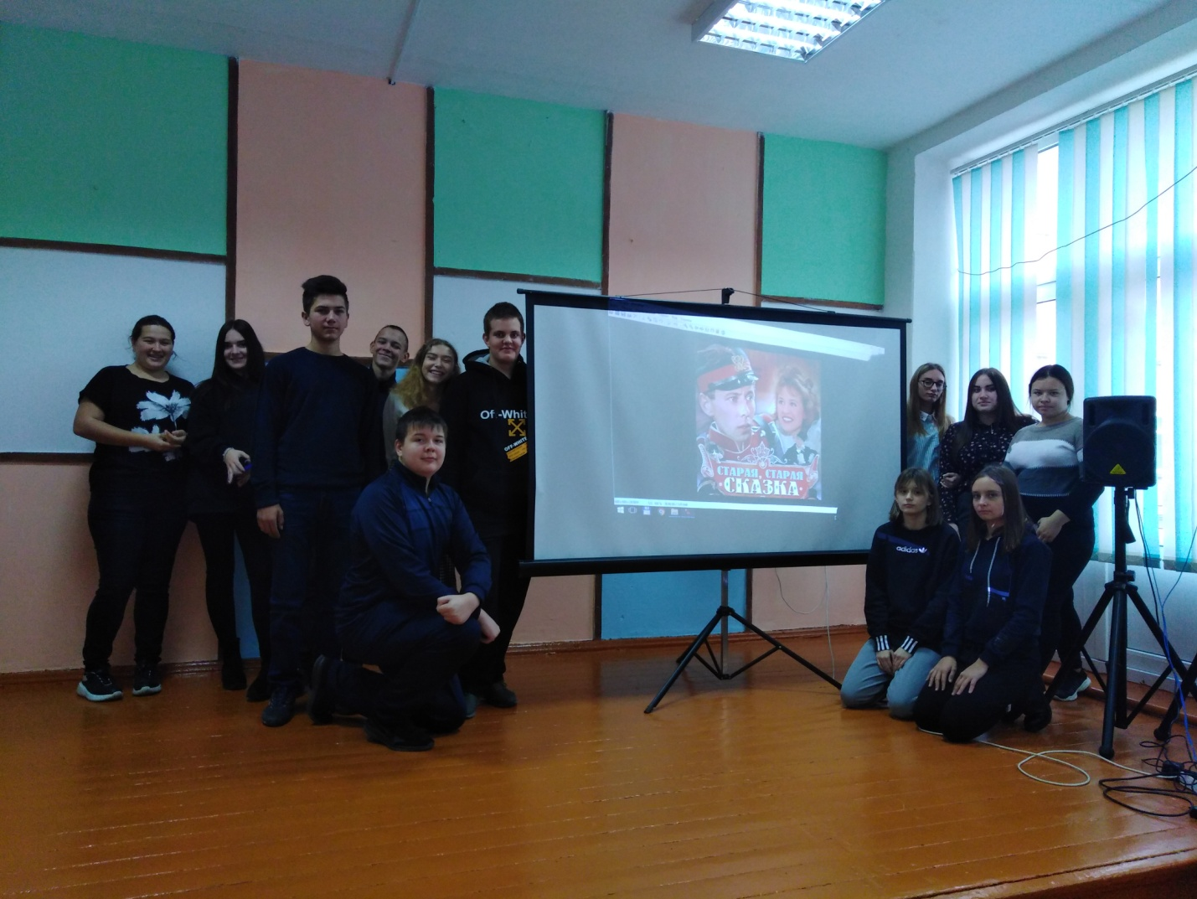
Просмотр кинофильма «Старая, старая сказка» 1968 года. Режиссёр: Надежда Кошеверова

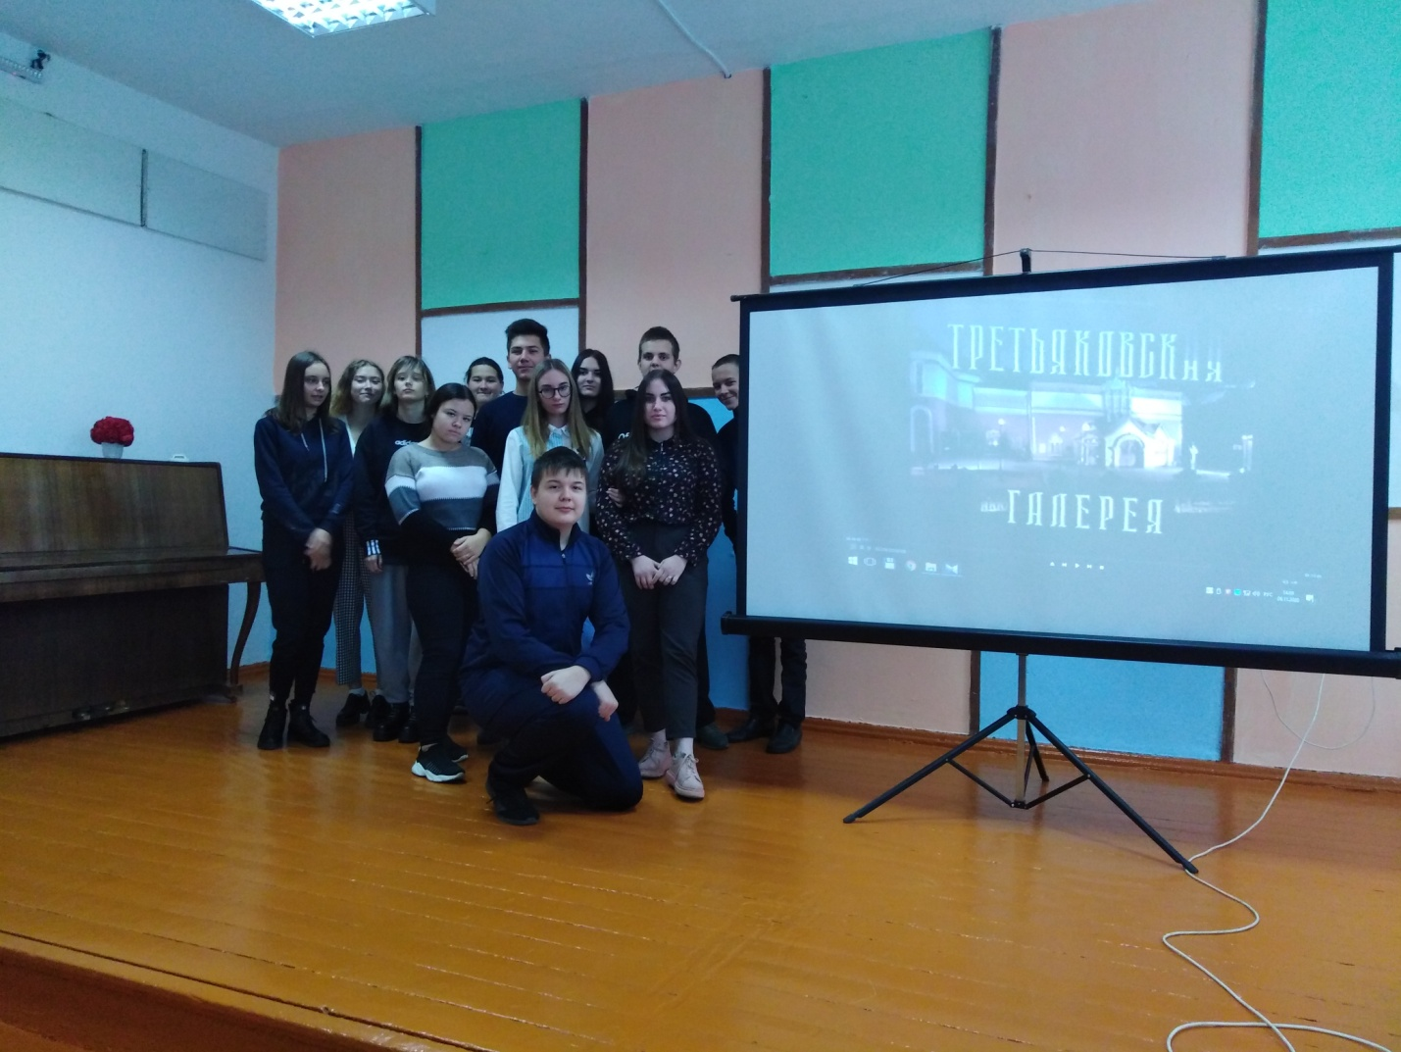

Видеопросмотр «Третьяковская галерея. История одного шедевра». Виктор Васнецов «Ковёр-самолёт»

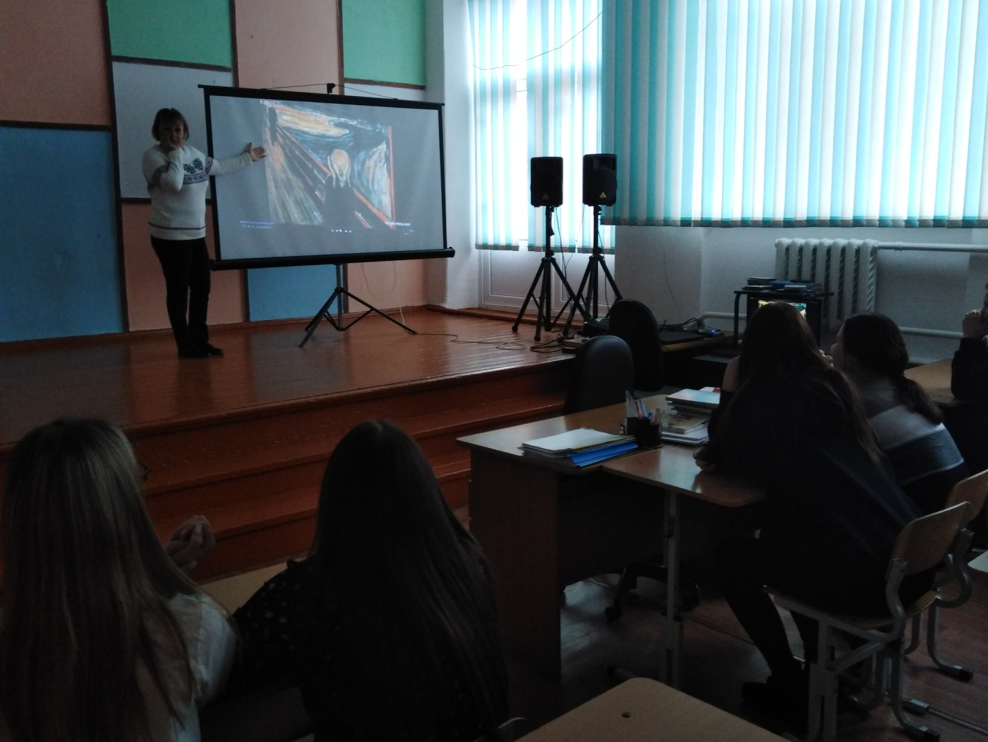
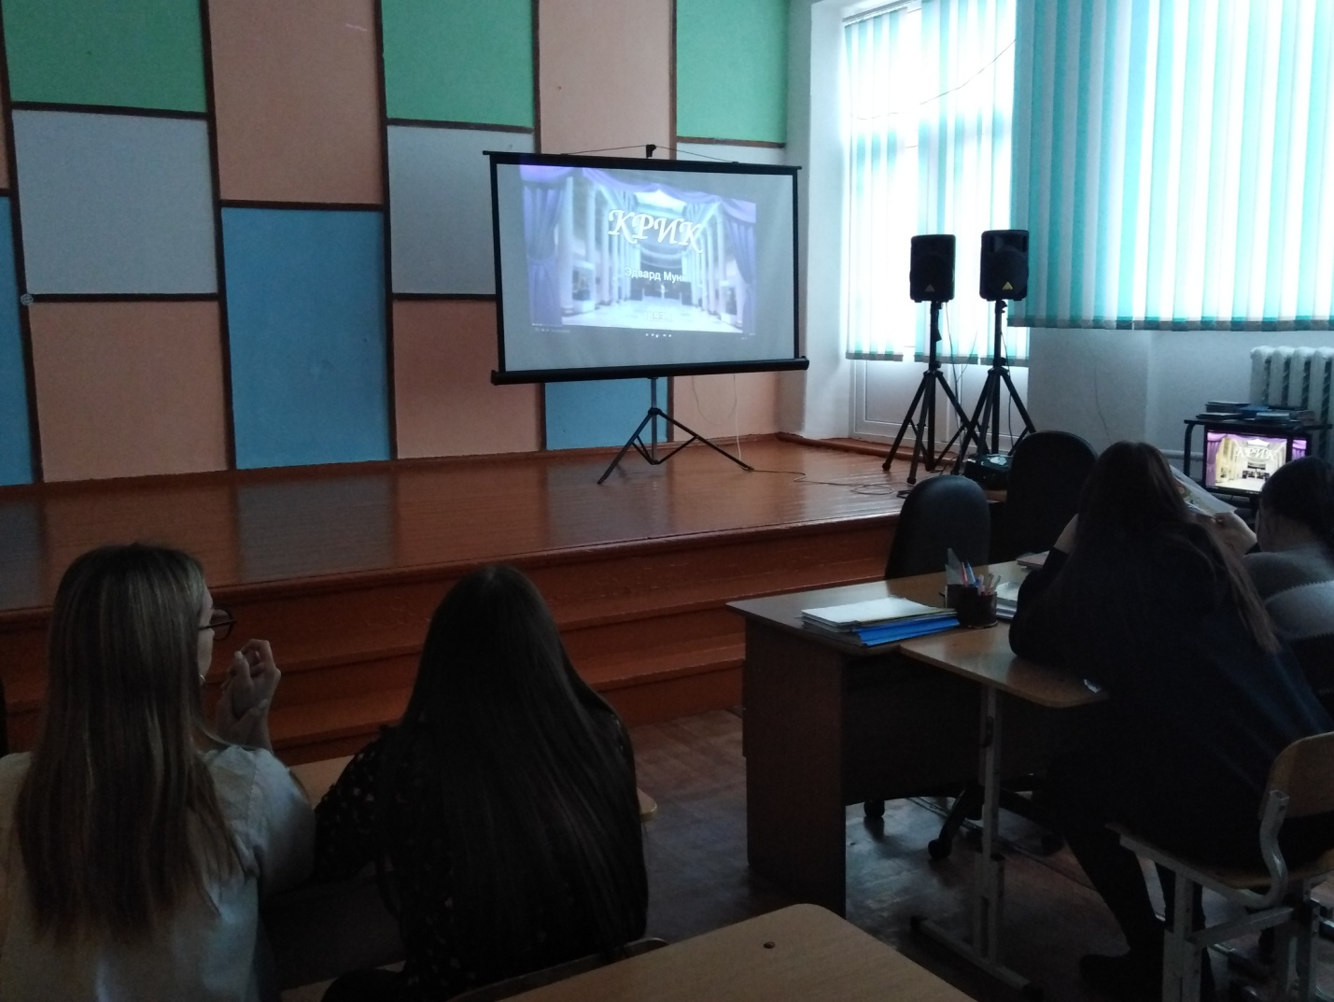
Видеоролик «Обзор шедевров живописи» Эдвар Мукк «Крик» 1893 год
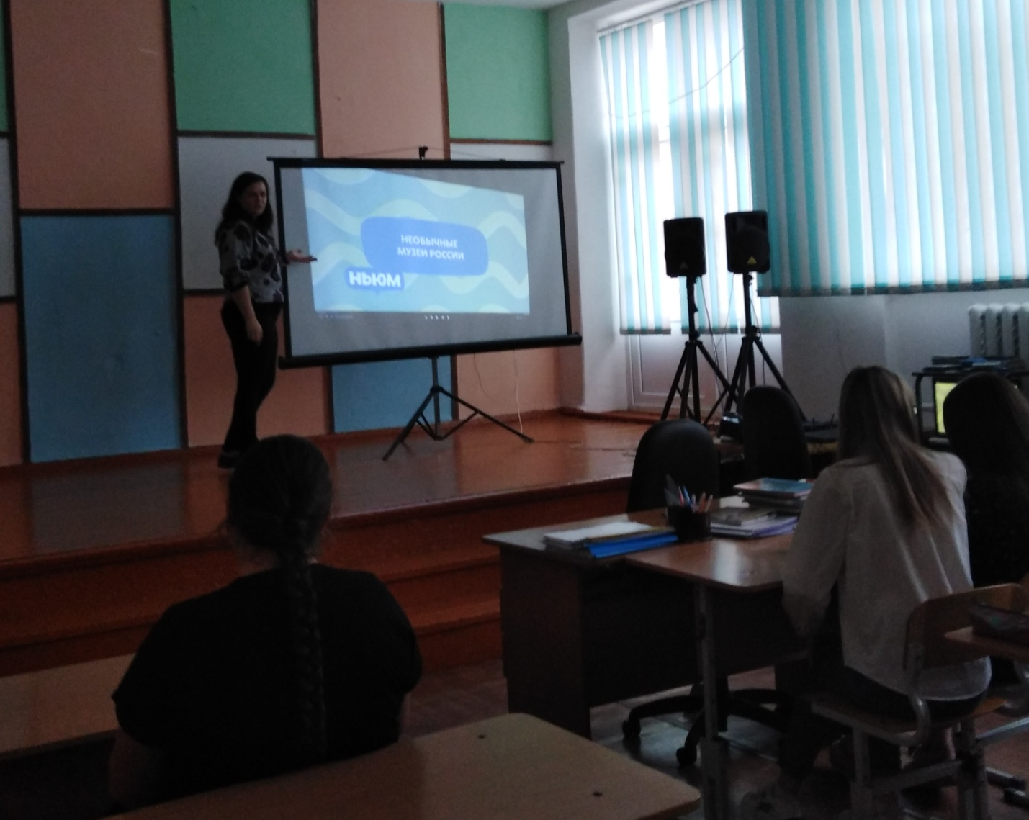

Видеоролик «Необычные музеи России»
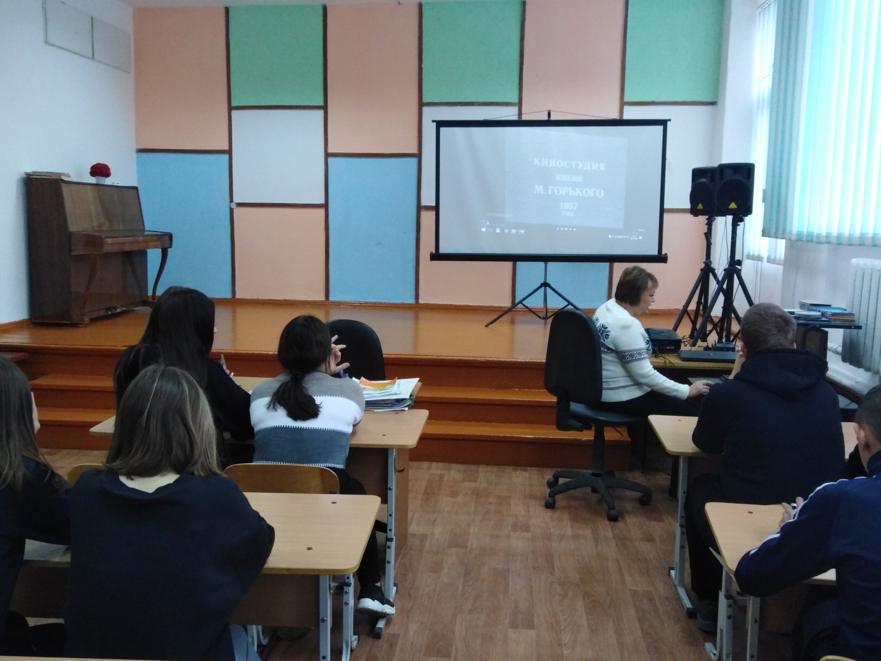
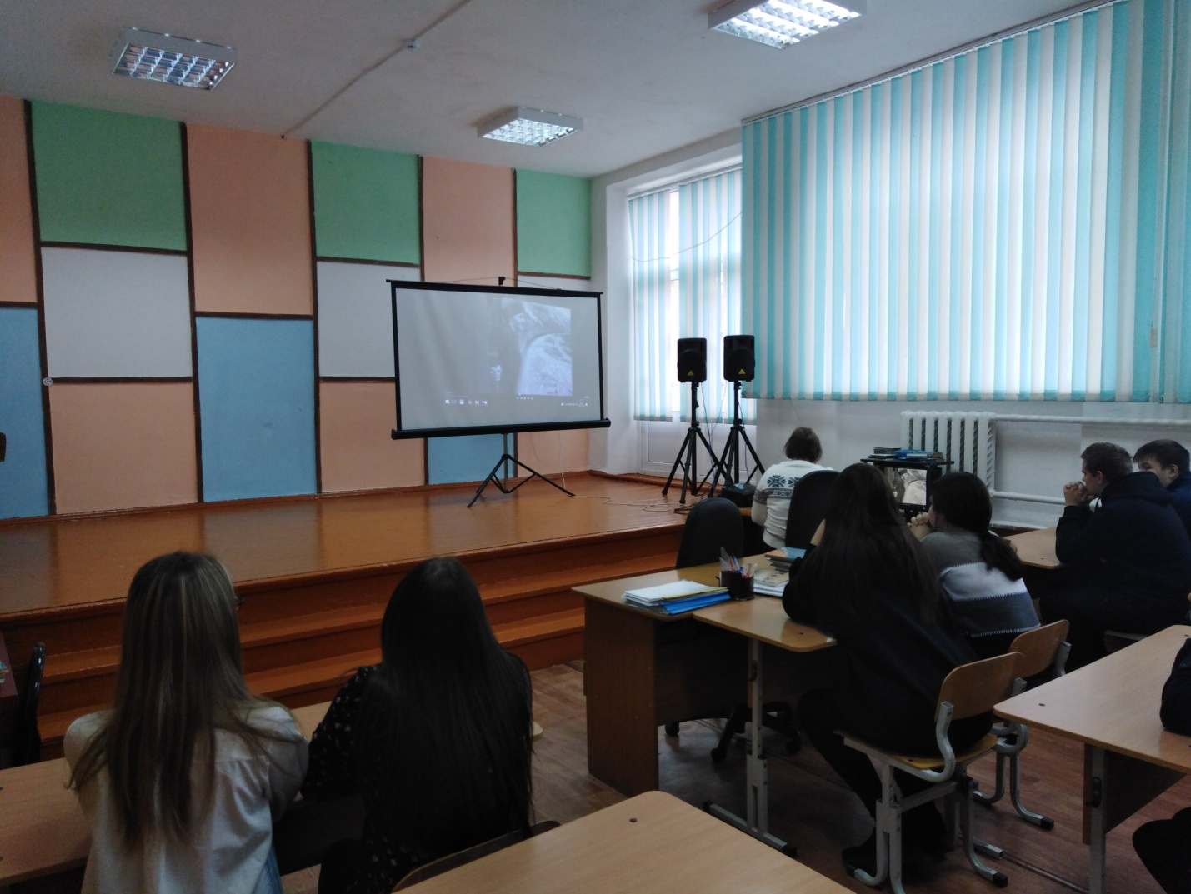Просмотр кинофильма «Дело было в Пенькове». Киностудия имени М.Горького ,1957 год. Режиссёр: С.Ростоцкий

